|  |  |
| --- | --- |
| **CHỦ ĐỀ** **13**. | **ĐIỀU KIỆN CÂN BẰNG CỦA VẬT RẮN**  **DƯỚI TÁC DỤNG CỦA BA LỰC SONG SONG.**  **MÔMEN LỰC** |

1. **PHẦN LÍ THUYẾT**
2. **Trình bày quy tắc hợp hai lực song song cùng chiều.**

***Hướng dẫn***

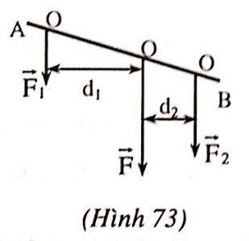Hợp lực của hai lực  và song song cùng chiều tác dụng vào một vật rắn là một lực  song song cùng chiều với hai lực và có độ lớn bằng tổng độ lớn của hai lực đó: F = F1 + F2.

Giá của hợp lực  chia khoảng cách giữa hai giá của  và  thành những đoạn thẳng tỉ lệ nghịch với độ lớn của hai lực ấy: (chia trong).

Hình 73:  là hợp lực của hai lực  và .

1. **Nêu điều kiện cân bằng của vật rắn dưới tác dụng của ba lực song song.**

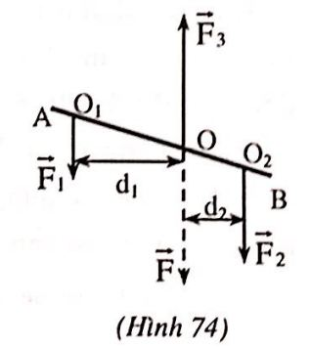***Hướng dẫn***

Điều kiện cân bằng của một vật rắn dưới tác dụng của ba lực , và  song song là hợp lực của hai lực bất kì cân bằng với lực thứ ba:



Hình 74: Hợp lực  của hai lực  và  phải cân bằng với lực .

1. **Trình bày quy tắc hợp hai lực song song trái chiều.**

***Hướng dẫn***

Hợp lực  của hai lực  và  song song trái chiều có những đặc điểm sau:

* Song song và cùng chiều với lực thành phần có độ lớn lớn hơn lực thành phần kia.

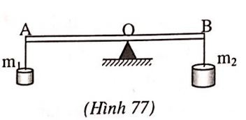**2.** Một chiếc thước có khối lượng không đáng kể dài 1,2m đặt trên một điểm tựa O như hình vẽ 77. Người ta móc ở hai đầu A và B của thước hai quả cân có khối lượng lần lượt là m1 = 500g và m2 =600g thì thấy thước cân bằng và nằm ngang.

a) Tính các khoảng cách OA và OB.

b) Nếu móc thêm vào đầu A một quả cân có khối lượng m3 = 400g thì phải dịch điểm tựa O đến vị trí O’ để thanh cân bằng và nằm ngang. Tính OO’.

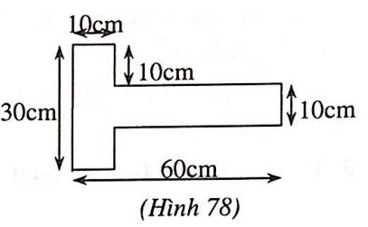**3.** Một người gánh hai thúng bằng đòn gánh dài 1,35m, đầu A treo thúng gạo nặng 25kg, đầu B treo thúng ngô nặng 20kg. Hỏi vai người ấy phải đặt ở điểm nào và chịu một lực bằng bao nhiêu? Bỏ qua trọng lượng của đòn gánh.

**4.** Xác định hợp lực  của hai lực song song , đặt tại A và B biết F1 = 3N, F2 = 9N, AB = 8cm. Xét trường hợp hai lực:

a) Cùng chiều.

b) Ngược chiều.

**5.** Xác định vị trí trọng tâm của bản mỏng đồng chất như hình 78.

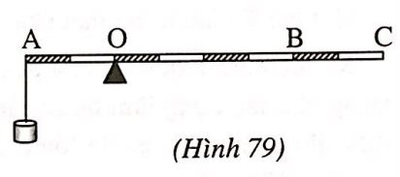**6.** Cho hệ thống như hình 79. Thanh AC đồng chất có trọng lượng 3N, đầu A treo vật có trọng lượng 4N.

a) Tìm trọng lượng phải treo tại B để cho hệ cân bằng.

b) Nếu treo vào đầu C một vật có khối lượng m thì m phải bằng bao nhiêu để thanh cân bằng.

**7.** Thanh đồng chất AB = 1,6m, trọng lượng P = 5N. Người ta treo các trọng vật P1 = 15N, P2 = 25N lần lượt tại A, B và đặt giá đỡ tại O để thanh cân bằng. Tính OA.

**C. HƯỚNG DẪN VÀ ĐÁP SỐ**

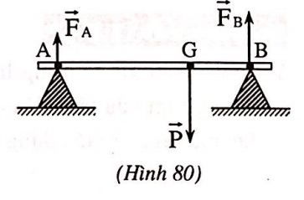**1.** Gọi G là trọng tâm của tấm ván, FA và FB lần lượt là lực mà tấm ván tác dụng lên các điểm A và B ở hai giá đỡ (hình 80).

Ta có: FA + FB = 480N; (1)

 (2)

Từ (1) và (2) suy ra: FA = 200N và FB = 400N.

**2.** a) Theo quy tắc hợp lực song song ta có:

 (1)

Mặt khác: OA + OB = 1,1m. (2)

Từ (1) và (2) OA = 0,6m và OB = 0,5m.

b) Khi móc thêm vào đầu A một quả cân có khối lượng m3 = 300g, tương tự ta có:

 (3)

Mặt khác: O’A + O’B = 1,1m. (4)

Từ (3) và (4)  O’A = 0,44m và O’B = 0,66m.

Khoảng cách OO’= OA – OA’ = 0,6 – 0,44 = 0,16m.

1. Lực đặt vào vai chính là hợp lực của trọng lực hai thúng gạo và ngô. Lực này bằng tổng trọng lượng 2 thúng gạo và ngô:

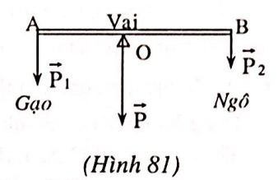P = P1 + P2 = 250 + 200 = 450N.

Gọi O là điểm đặt của vai (hình 81).

Ta có: 

Mặt khác OA + OB = 1,35m. Suy ra: OA = 0,6m và OB = 0,75m.

1. 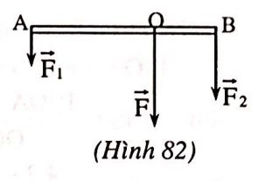a) Hai lực , cùng chiều (hình 82):

Gọi O là điểm đặt của hợp lực .

Điểm đặt O trong khoảng AB thoả mãn:

 và OA + OB = AB =8cm.

Giải hai phương trình, ta được: OA = 6cm, OB = 2cm.

Vậy  đặt tại O cách A 6cm, cách B 2cm, cùng chiều với , có độ lớn:

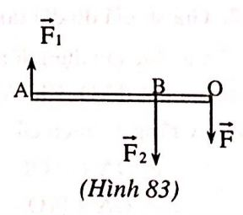F = F1 + F2 = 9 + 3 =12N.

b) Hai lực , ngược chiều (hình 83):

Điểm đặt O ngoài khoảng AB gần B (vì F2 > F1). Ta có:

 và OA – OB = AB = 8cm.

Giải hai phương trình, ta được: OA = 12cm, OB = 4cm.

Vậy  đặt tại O cách A 12cm, cách B 4cm, cùng chiều với  có độ lớn:

F = F2 – F1 = 9 – 3 = 6N.

1. 🞼 Ta chia bản mỏng ra thành hai phần ABCD và EFGH, mỗi phần có dạng hình chữ nhật. Trọng tâm của các phần này nằm tại O1, O2 (giao điểm các đường chéo của hình chữ nhật). Gọi trọng tâm của bản là O, O sẽ là điểm đặt của hợp các trọng lực của hai phần hình chữ nhật. (hình 84)

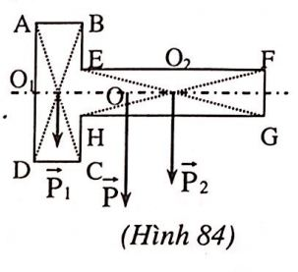Theo qui tắc hợp lực song song cùng chiều :



Vì bản đồng chất nên khối lượng tỉ lệ với diện tích :



Đồng thời: O1O2 = OO1 + OO2 = = 30cm.

Từ các phương trình trên, ta suy ra: OO1 = 18,75cm; OO2 = 11,25cm.

Vậy trọng tâm O nằm trên trục đối xứng, cách đáy: 11,25 + 25 = 36,25cm.

1. a) Các lực tác dụng lên thanh AC gồm trọng lượng  của các vật treo tại A, B; trọng lượng  của thanh tại trung điểm I và phản lực  của giá đỡ tại O (hình 85).

Theo quy tắc mômen, thanh AC cân bằng khi:

P1OA = P.OI + P2OB. Suy ra: 

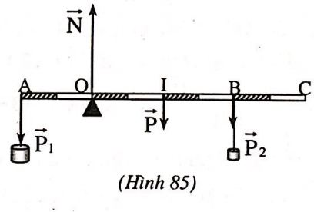b) Nếu treo P2 vào đầu C thì tương tự ta có:

P1OA = P.OI + P2OC.

Suy ra: 

Thay số: 

 m = 0,033kg.

1. Giả sử giá đỡ đặt tại O trong khoảng IB, I là trung điểm AB (hình 86).

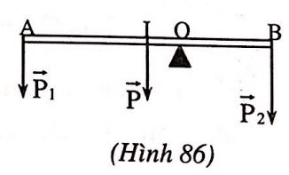Các lực tác dụng lên AB: các trọng lực  và  đặt tại A, B và I, lực đàn hồi  của giá đỡ O. Khi AB cân bằng, ta áp dụng qui tắc mômen đối với trục quay O, chú ý rằng mômen của  đối với O bằng 0 ta được:

P1.OA + P.OI = P2.OB

 P1.OA + P(OA – AI) = P2(AB – OA).

Suy ra: 